Ответы
Онлайн –викторина «Наследие каменного века»

1. Слово «Петроглиф» греческого происхождения, что в переводе означает πέτρος? Ответ: камень

2. Первооткрыватель Беломорских петроглифов? Ответ: Линевский Александр Михайлович

3. Год открытия Беломорских петроглифов? Ответ: 1926

4. В каком году было первое издание книги А.М. Линевского «Листы каменной книги»? Ответ: 1930

5. К какому периоду каменного века относятся Беломорские петроглифы?
Ответ: неолит

6. Владислав Иосифович Равдоникас открыл следующие группы петроглифов, отметить все.
Ответ:
- Северная группа Бесовы Следки
- Южная группа Бесовы Следки
- Ерпин Пудас 1
- Ерпин Пудас 2
- Ерпин Пудас 3
- Ерпин Пудас 4
- Безымянные острова
- Старая Залавруга
- Новая Залавруга
- Золотец 1
- Золотец 2

7.Какие группы петроглифов открыл Жульников Александр Михайлович?
Ответ:
- Северная группа Бесовы Следки
- Южная группа Бесовы Следки
- Ерпин Пудас 1
- Ерпин Пудас 2
- Ерпин Пудас 3
- Ерпин Пудас 4
- Безымянные острова
- Старая Залавруга
- Новая Залавруга
- Золотец 1
- Золотец 2

8. Какие группы петроглифов открыл Юрий Александрович Савватеев?
Ответ:
- Северная группа Бесовы Следки
- Южная группа Бесовы Следки
- Ерпин Пудас 1
- Ерпин Пудас 2
- Ерпин Пудас 3
- Ерпин Пудас 4
- Безымянные острова
- Старая Залавруга
- Новая Залавруга
- Золотец 1
- Золотец 2

9. Какие группы петроглифов открыл Александр Михайлович Линевский?
Ответ:
- Северная группа Бесовы Следки
- Южная группа Бесовы Следки
- Ерпин Пудас 1
- Ерпин Пудас 1
- Ерпин Пудас 1
- Ерпин Пудас 1
- Безымянные острова
- Старая Залавруга
- Новая Залавруга
- Золотец 1
- Золотец 2

10. Какие группы петроглифов открыла Надежда Валентиновна Лобанова?
Ответ:
- Северная группа Бесовы Следки
- Южная группа Бесовы Следки
- Ерпин Пудас 1
- Ерпин Пудас 2
- Ерпин Пудас 3
- Ерпин Пудас 4
- Безымянные острова
- Старая Залавруга
- Новая Залавруга
- Золотец 1
- Золотец 2

11.По фотографиям исследователей Беломорских петроглифов выбрать верную последовательность ?
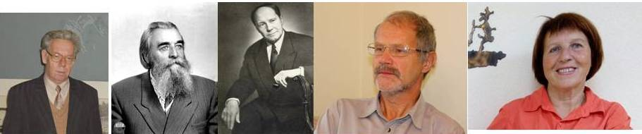

Ответ: Савватеев Ю.А, Равдоникас В.И., Линевский А.М., Жульников А.М., Лобанова Н.В.

12.Выбрать Беломорские петроглифы?
Ответ:
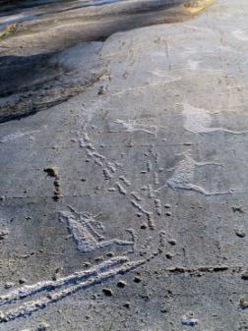 | 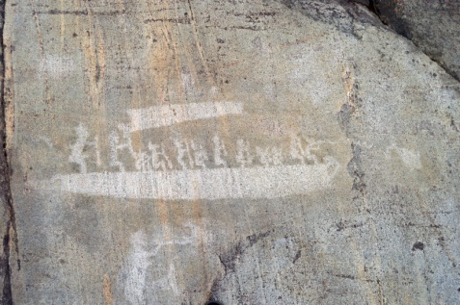 | 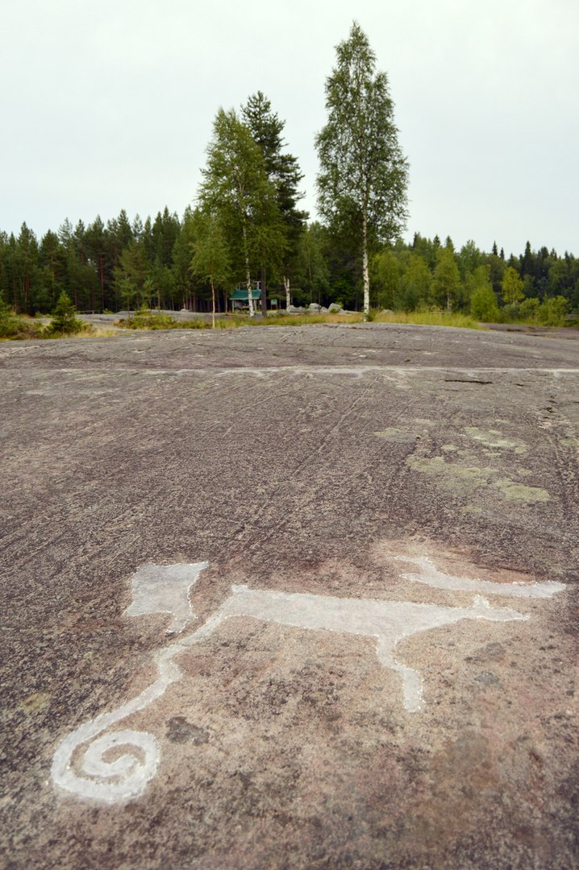

13. В каких годах могло быть сделано данное фото в окрестностях деревни Выгостров? Выбрать один из вариантов.
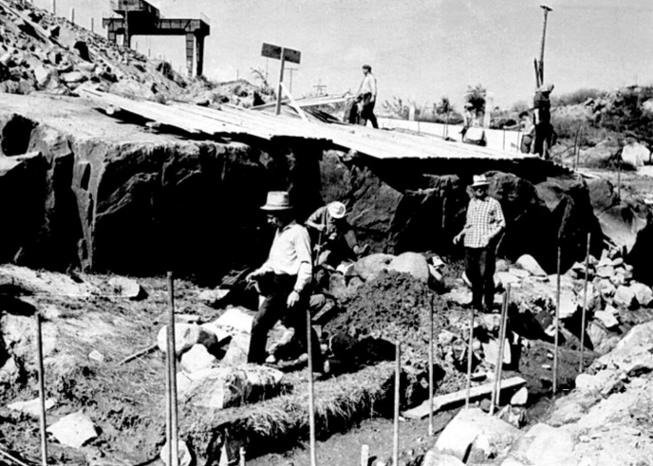
Ответ: 1950-60 годы

14. Кто открыл стоянку Залавруга 1? Ответ: Брюсов Александр Яковлевич

15. В каком скоплении Беломорских петроглифов находится данное наскальное изображение?
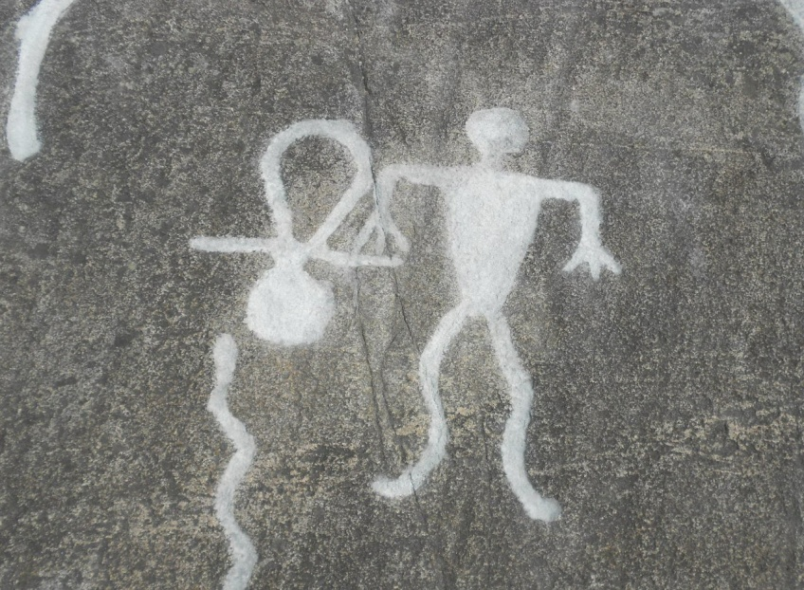
Ответ: Старая Залавруга

16. На каких петроглифах сделана фотография? 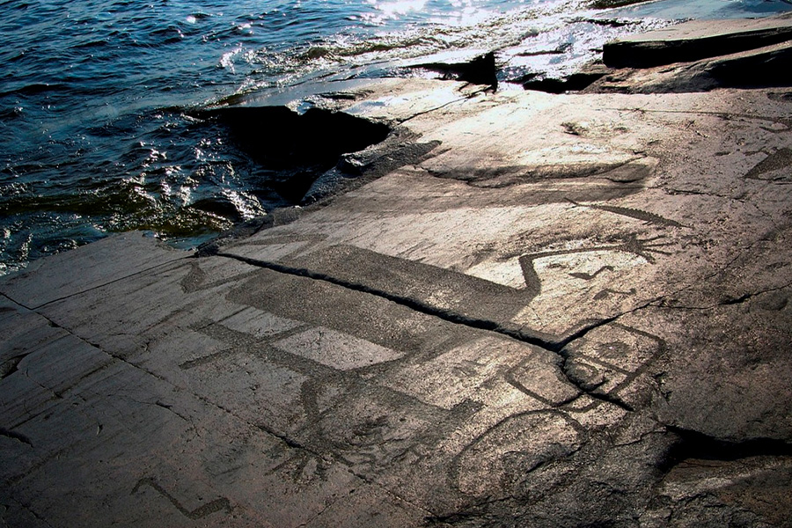
Ответ: Петроглифы Онежского озера

17. О ком идёт речь? Геолог и археолог, на момент открытия Онежских петроглифов консерватор Минералогического музея (Санкт – Петербург) в дальнейшем профессор Тартуского (Дерптского) университета. Ответ: Гревингк Константин Иванович

18. В каком районе Карелии находятся Онежские петроглифы? Ответ: Пудожский

